添加skills（web-design-guidelines）
https://skills.sh/vercel-labs/agent-skills/web-design-guidelines

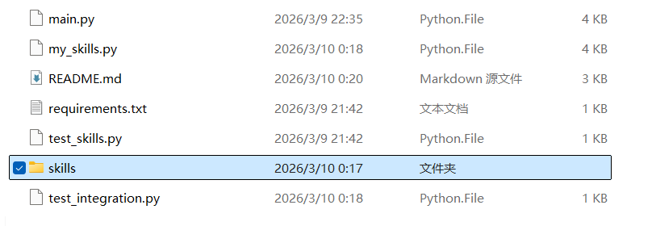
- 在项目根目录创建 skills/ 文件夹，用于存储技能文件

- 在my_skills.py 中的新增工具函数
• list_available_skills ()：扫描 skills/ 目录并返回可用技能列表。
• load_skill (skill_name)：读取并返回指定技能对应的 SKILL.md 文件内容。

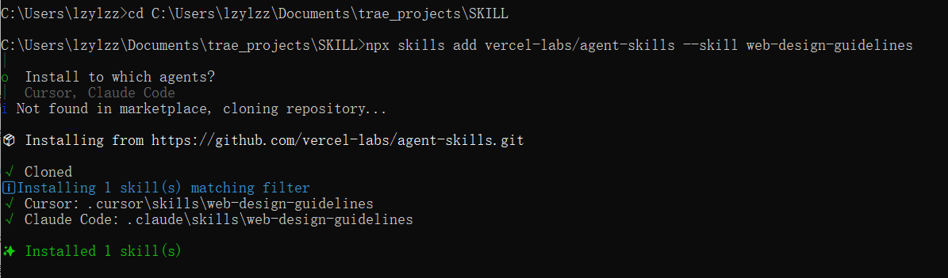
- 添加新技能：只需在 skills/ 目录下新建文件夹（例如 skills/my-new-skill/），并在其中添加包含技能说明的 SKILL.md 文件即可

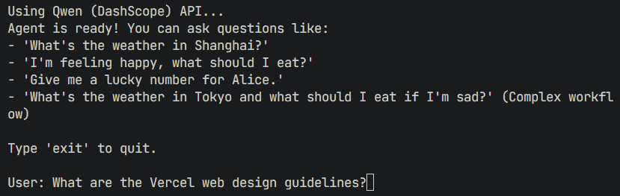
- 运行程序

成功输出
